Môn học: Tiếng Việt ; Lớp 3
Tên bài học Bài đọc 4: Bài tập làm văn
LUYỆN TẬP VỀ DẤU NGOẶC KÉP( tiết 2)
Số tiết: 27
Thời gian dạy: 3 tháng 10 năm 2024
I. YÊU CẦU CẦN ĐẠT:
1. Năng lực
- Biết cách dùng dấu ngoặc kép để đánh dấu lời nói trực tiếp của nhân vật.
- Biết bảy tỏ sự yêu thích với hành động đẹp của nhân vật.
- lắng nghe, đọc bài và trả lời các câu hỏi. Nêu được nội dung bài.
- tham gia trò chơi, vận dụng.
- tham gia đọc trong nhóm.
2. Phẩm chất
- Biết yêu quý lao động.
- Chăm chỉ đọc bài, trả lời câu hỏi.
- Giữ trật tự, học tập nghiêm túc.
II. ĐỒ DÙNG DẠY HỌC
1/ GV:- SGK và các thiết bị, học liệu phụ vụ cho tiết dạy.
2/ HS: sgk, vở

III. HOẠT ĐỘNG DẠY HỌC
Hoạt động của giáo viên | Hoạt động của học sinh | HĐBT
1. Hoạt động mở đầu(5’)
- GV Cho cả lớp hát  - GV dẫn dắt vào bài mới | - HS hát  - HS lắng nghe | Em Cách hát cùng các bạn
3. Hoạt động luyện tập – thực hành(25’)
Hoạt động 3 Luyện tập dấu ngoặc kép  - GV yêu cầu HS đọc đề bài bài tập 1  - GV giao nhiệm vụ làm việc nhóm 4.  - GV mời đại diện nhóm trình bày.  Bài 1. Dấu ngoặc kép trong mỗi câu dưới đây được dùng làm gì? Ghép đúng:  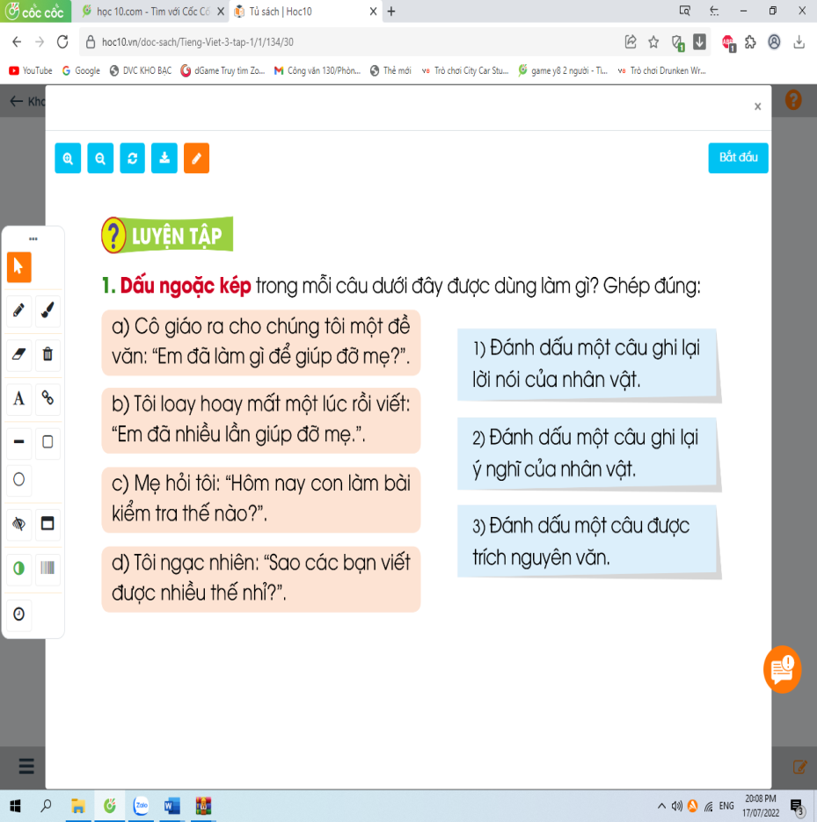  -GV mời HS các nhóm khác nhận xét.  - GV nhận xét tuyên dương.  Bài 2. Viết lại một câu em đã nói với bạn. Sử dụng dấu ngoặc kép để đánh dấu câu đó.  - GV yêu cầu HS đọc đề bài bài tập 2  - GV giao nhiệm vụ làm việc nhóm 2  - GV mời HS trình bày.  - GV mời HS khác nhận xét.  - GV nhận xét tuyên dương. | - 1-2 HS đọc yêu cầu bài.  - HS làm việc nhóm 4, suy nghĩ và ghép đúng:  - HS các nhóm trình bày kết quả.  -HS nhận xét.  -HS lắng nghe.  - 1-2 HS đọc yêu cầu bài.  - HS làm việc nhóm 2,  - Một số HS trình bày theo kết quả của mình:  - Các nhóm nhận xét. | -Hướng dẫn các em HSC làm bài.  -Em Cách đọc tiếng hát,cát
4. Hoạt động vận dụng, trải nghiệm(7’)
- GV tổ chức vận dụng để củng cố kiến thức và vận dụng bài học vào thực tiễn cho học sinh thông qua trò chơi “Lật mảnh ghép”.  - GV phổ biến luật chơi.  - Gv cho HS tham gia trò chơi “Lật mảnh ghép”.  *Củng cố, dặn dò  - Nhận xét, tuyên dương  - Nhận xét tiết học, dặt dò bài về nhà. | - HS tham gia để vận dụng kiến thức đã học vào thực tiễn.  - HS lắng nghe.  - HS tham gia trò chơi.  - Lắng nghe, rút kinh nghiệm
IV. ĐIỀU CHỈNH SAU BÀI DẠY:

